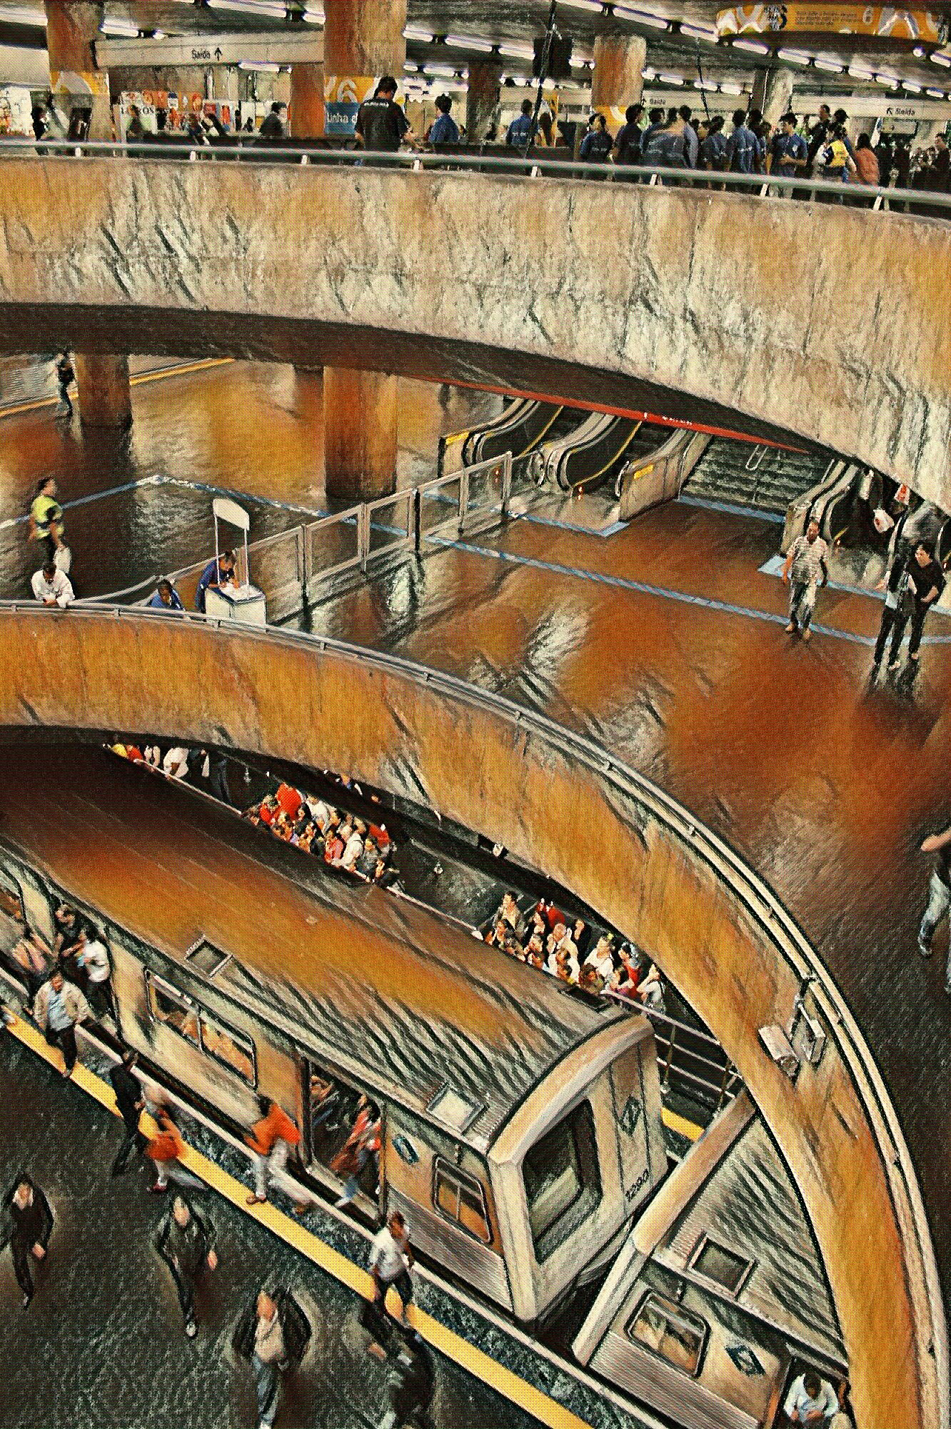**RELATÓRIO MENSAL DE SOLICITAÇÕES – SIC – JUNHO/2022**

**RELATÓRIO DE SOLICITAÇÕES – SERVIÇOS DE INFORMAÇÃO AO CIDADÃO - SIC**

**JUNHO/2022**

**RELATÓRIO DE ATENDIMENTO – SERVIÇOS DE INFORMAÇÃO AO CIDADÃO - SIC**

**MAIO/2022**

**RELATÓRIO DE SOLICITAÇÕES - SERVIÇO DE INFORMAÇÕES AO CIDADÃO – SIC**

**DEZEMBRO/2017**

**INTRODUÇÃO**

No mês de maio,o SIC realizou **161 atendimentos** com **12 Recursos** sendo que **8 gerências** da Companhia foram acionadas para subsidiarem as respostas enviadas aos cidadãos.

|  |  |
| --- | --- |
| JUNHO/2022 | QUANTIDADE |
| Atendimentos | **161** |
| Recursos | **12** |

**TIPO DE INSTÂNCIA DOS RECURSOS RECEBIDOS**

* 09 Recursos de “Primeira Instância”
* 03 Recursos de “Segunda Instância”

**DEMANDA COMPARATIVA COM O MÊS ANTERIOR**

**DEMANDA COMPARATIVA COM O ANO ANTERIOR**

**ASSUNTOS MAIS DEMANDADOS**

**COMPARATIVO POR ASSUNTOS**

**PERFIL DOS SOLICITANTES**

**GERÊNCIAS DEMANDADAS**

As gerências que mais forneceram subsídios em **junho** foram GPR, SIC, GOP, GRH, GPF, GMT, GPA e GEM-15.

**Legenda:**

**GPR –** Gerência de Projetos

**SIC –** Serviço de Informações ao Cidadão

**GOP –** Gerência de Operações

**GRH** – Gerência de Recursos Humanos

**GPF –** Gerência de Planejamento Financeiro

**GMT –** Gerência de Manutenção

**GPA –** Gerência de Planejamento e Meio Ambiente

**GEM-15 –** Gerência de Empreendimento Linha 15-Prata

**RELAÇÃO DE ASSUNTOS E NÚMERO DE SOLICITAÇÕES**

|  |  |
| --- | --- |
| Expansão - Projetos/Obras | 125 |
| Desapropriações | 50 |
| Obras | 75 |
| Recursos Humanos | 10 |
| Normas internas | 2 |
| Quadro de Empregados | 4 |
| Salários de Funcionários | 4 |
| Operação | 9 |
| Ocorrências | 2 |
| Procedimento Operacional | 3 |
| Relatórios Operacionais | 4 |
| Serviços ao Cliente | 6 |
| Apoio a estudantes | 6 |
| Financeiro | 4 |
| Negócios | 3 |
| Tabela Tarifária | 1 |
| Expansão - Planejamento | 3 |
| Estudos/Relatórios | 1 |
| Pesquisa Origem/Destino | 2 |
| Administração/Institucional | 1 |
| Estatuto Social | 1 |
| Engenharia/Manutenção | 1 |
| Modernização de Frota | 1 |
| Expansão - Diversos | 1 |
| Outros | 1 |
| Outros | 1 |
|  | 1 |
| **Total Geral** | **161** |

**SOLICITAÇÕES ENCERRADAS**

**HISTÓRICO DAS SOLICITAÇÕES**

**TEMPO MÉDIO DE ATENDIMENTO**

**Prazos Legais**

**RELATÓRIO MENSAL – ACESSOS AO PORTAL DA GOVERNANÇA CORPORATIVA E TRANSPARÊNCIA – JUNHO/2022**

**DEZEMBRO/2017**

**INTRODUÇÃO**

Durante o mês de **junho**, o “Portal da Governança Corporativa e Transparência do Metrô” teve **4.559 visitas**, com uma média de **152** visitantes/dia. Neste mês, foram registradas **16.875** visualizações de páginas e o pico de acesso ocorreu no dia **23/06/2022**, com **783** visitantes.

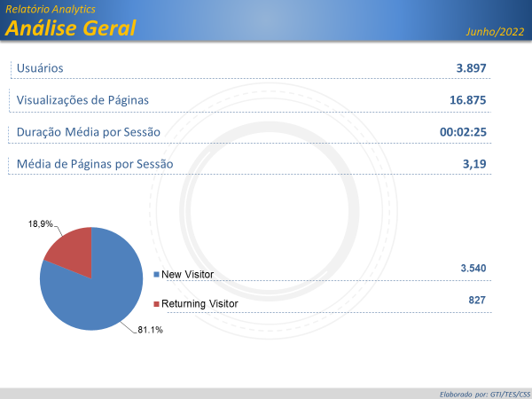

**NÚMERO DE VISUALIZAÇÕES POR PAISES E ESTADOS**

Brasil

**3.156**

EUA

**139**

Japão

**31**

China

**26**

 Reino Unido

**23**

***Origem: Países***

São Paulo

**2.720**

Ceará

**94**

Minas Gerais

**60**

Rio de Janeiro

**48**

Distrito Federal

**36**

***Origem: Estados***

**PÁGINAS MAIS VISITADAS**

